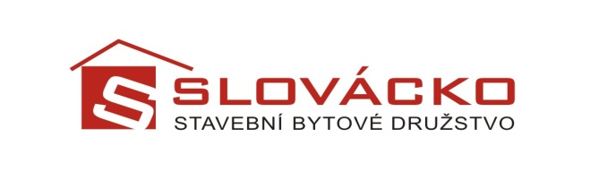
SLOVÁCKO, stavební bytové družstvo
Průmyslová 1144, PSČ 686 01, Uherské Hradiště
IČ 00212539, DIČ CZ00212539,
zapsáno v obchodním rejstříku vedeném Krajským soudem v Brně. v oddílu DrXXXIV, vložka 499
Příloha č.1 – Registrovaný funkcionář domu

Žádost o přístup do Informačního portálu INTEGRI INFO

Žadatel:
Příjmení:
Jméno: |  |  | Narozen:
Ulice, čp.: |  |  | PSČ:
Obec:
Číslo OP(pas):
Členské číslo –vyplní družstvo:
E – mail*:
*) Uvedený e-mail bude užíván ke komunikaci s Registrovaným uživatelem

Žádám o zpřístupnění informací pro bytový dům:
 | Objekt | BD -SVJ | Obec, ulice a čp. | Funkce v orgánu BD - SVJ
1.
2.
3.

Žádám, aby přístup do Informačního portálu INTEGRI INFO pod mým uživatelským jménem byl umožněn z jakéhokoliv počítače připojeného k síti Internet.

Prohlašuji, že jsou mi známa „Pravidla pro používání služby Informační portál INTEGRI INFO, souhlasím s nimi a prohlašuji, že se jimi budu řídit a budu je dodržovat. Beru na vědomí, že veškeré informace mají pouze informativní charakter, jsou poskytovány výhradně pro moji osobní potřebu a nebudu uživatelské jméno a uživatelské heslo poskytovat třetí osobě, mimo působnost BD nebo SVJ.

Žádost o přístup: - osobně předejte na bytové družstvo SLOVÁCKO, sekretariát příp. odd. samospráv, kde bude Vaše ověřena totožnost dle OP
- zašlete poštou s úředně ověřeným podpisem
- registrační údaje zašle družstvo nejpozději do 14 dnů po obdržení žádosti na e-mail uvedený v žádosti

V Uh. Hradišti …………………… Podpis žadatele………………………………….

Podpis pracovníka družstva, který žádost přijal a ověřil totožnost žadatele dle shora uvedeného OP:

………………………………….

